Проверочная работа №1 Ученика 3 ... класса ....................................................
Прочти высказывания. Если высказывание верное выбери и обведи ДА, если неверное, выбери и обведи НЕТ.
1. На глобусе можно увидеть тончайшие линии, покрывающие поверхность глобуса. да нет
2. Эти линии воображаемые, на самом деле на земной поверхности их нет. да нет
3. Линии, которые соединяют Северный и Южный полюса, называют параллелями. да нет
4. Линии, которые соединяют Северный и Южный полюса, называют меридианами. да нет
5. Все меридианы пересекаются на Северном и Южном полюсах. да нет
6. Самый длинный меридиан – это экватор. да нет
7. Экватор – это самая длинная параллель. да нет
8. Экватор – это линия, которая делит все меридианы пополам. да нет
9. Экватор делит земной шар на два полушария – Северное и Южное. да нет
10. Самые маленькие параллели – это Северный и Южный полюса земли. да нет
11. Все меридианы Земли имеют разную длину. да нет
12. Все меридианы Земли имеют одинаковую длину. да нет

Проверочная работа №1 Ученика 3 ... класса ....................................................
Прочти высказывания. Если высказывание верное выбери и обведи ДА, если неверное, выбери и обведи НЕТ.
1. На глобусе можно увидеть тончайшие линии, покрывающие поверхность глобуса. да нет
2. Эти линии воображаемые, на самом деле на земной поверхности их нет. да нет
3. Линии, которые соединяют Северный и Южный полюса, называют параллелями. да нет
4. Линии, которые соединяют Северный и Южный полюса, называют меридианами. да нет
5. Все меридианы пересекаются на Северном и Южном полюсах. да нет
6. Самый длинный меридиан – это экватор. да нет
7. Экватор – это самая длинная параллель. да нет
8. Экватор – это линия, которая делит все меридианы пополам. да нет
9. Экватор делит земной шар на два полушария – Северное и Южное. да нет
10. Самые маленькие параллели – это Северный и Южный полюса земли. да нет
11. Все меридианы Земли имеют разную длину. да нет
12. Все меридианы Земли имеют одинаковую длину. да нет

Проверочная работа №1 Ученика 3 ... класса ....................................................
Прочти высказывания. Если высказывание верное выбери и обведи ДА, если неверное, выбери и обведи НЕТ.
1. На глобусе можно увидеть тончайшие линии, покрывающие поверхность глобуса. да нет
2. Эти линии воображаемые, на самом деле на земной поверхности их нет. да нет
3. Линии, которые соединяют Северный и Южный полюса, называют параллелями. да нет
4. Линии, которые соединяют Северный и Южный полюса, называют меридианами. да нет
5. Все меридианы пересекаются на Северном и Южном полюсах. да нет
6. Самый длинный меридиан – это экватор. да нет
7. Экватор – это самая длинная параллель. да нет
8. Экватор – это линия, которая делит все меридианы пополам. да нет
9. Экватор делит земной шар на два полушария – Северное и Южное. да нет
10. Самые маленькие параллели – это Северный и Южный полюса земли. да нет
11. Все меридианы Земли имеют разную длину. да нет
12. Все меридианы Земли имеют одинаковую длину. да нет
Проверочная № 2 Ученика 3...класса...........................................................................
Выбери один из ответов, подчеркни нужный вариант.

1. На сколько океанов делится Мировой океан?
А)на два Б)на три В)на четыре Г)на пять

2. Как называется материк, на котором расположена наша страна?
А)Северная Америка Б)Африка В)Австралия Г)Евразия

3. Какой океан самый большой?
А)Северный Ледовитый Б)Атлантический В)Тихий Г)Индийский

4. Какой материк омывает только один океан?
А)Африка Б)Антарктида В)Австралия Г)Евразия

5. Через какой континент проходит экватор?
А)Африка Б)Евразия В)Австралия Г)Антарктида

6. Самый большой материк на Земле?
А)Австралия Б)Африка В)Евразия Г)Северная Америка

7. Океан, в котором находится самая северная точка Земли?
А)Южный Б)Северный Ледовитый В)Индийский Г)Тихий

8. Океан в Южном полушарии, через который проходят все меридианы?
А)Индийский Б)Тихий В)Южный Г)Атлантический

Проверочная № 2 Ученика 3...класса...........................................................................
Выбери один из ответов, подчеркни нужный вариант.

1. На сколько океанов делится Мировой океан?
А)на два Б)на три В)на четыре Г)на пять

2. Как называется материк, на котором расположена наша страна?
А)Северная Америка Б)Африка В)Австралия Г)Евразия

3. Какой океан самый большой?
А)Северный Ледовитый Б)Атлантический В)Тихий Г)Индийский

4. Какой материк омывает только один океан?
А)Африка Б)Антарктида В)Австралия Г)Евразия

5. Через какой континент проходит экватор?
А)Африка Б)Евразия В)Австралия Г)Антарктида

6. Самый большой материк на Земле?
А)Австралия Б)Африка В)Евразия Г)Северная Америка

7. Океан, в котором находится самая северная точка Земли?
А)Южный Б)Северный Ледовитый В)Индийский Г)Тихий

8. Океан в Южном полушарии, через который проходят все меридианы?
А)Индийский Б)Тихий В)Южный Г)Атлантический

Проверочная работа. Ученик_____________________________________
Прочитай рассказ, запиши, что обозначают условные знаки.
Сегодня мы идем работать в колхозный” (___________). Наш путь лежит через (_________) , потом мы идем к (_________). Перейдя на другую сторону по (_________), мы увидели справа (_________), а слева (________). А за ним, (__________), куда мы пришли работать.

Проверочная работа. Ученик_____________________________________
Прочитай рассказ, запиши, что обозначают условные знаки.
Сегодня мы идем работать в колхозный” (___________). Наш путь лежит через (_________) , потом мы идем к (_________). Перейдя на другую сторону по (_________), мы увидели справа (_________), а слева (________). А за ним, (__________), куда мы пришли работать.

Проверочная работа. Ученик_____________________________________
Прочитай рассказ, запиши, что обозначают условные знаки.
Сегодня мы идем работать в колхозный” (___________). Наш путь лежит через (_________) , потом мы идем к (_________). Перейдя на другую сторону по (_________), мы увидели справа (_________), а слева (________). А за ним, (__________), куда мы пришли работать.

Проверочная работа. Ученик_____________________________________
Прочитай рассказ, запиши, что обозначают условные знаки.
Сегодня мы идем работать в колхозный” (___________). Наш путь лежит через (_________) , потом мы идем к (_________). Перейдя на другую сторону по (_________), мы увидели справа (_________), а слева (________). А за ним, (__________), куда мы пришли работать.

Проверочная работа. Ученик_____________________________________
Прочитай рассказ, запиши, что обозначают условные знаки.

В выходные мы пошли в (__________________). Пройдя небольшой (___________),
мы вышли к 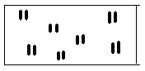 (______________). По 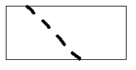 (_________________) мы подошли к 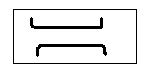 (______________) на 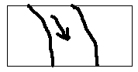 (____________________). Пройдя около 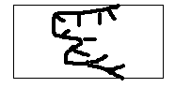 (__________________) , мы вышли к зарослям 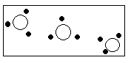 (_______________). А вот и (______________).

Проверочная работа. Ученик_____________________________________
Прочитай рассказ, запиши, что обозначают условные знаки.

В выходные мы пошли в (__________________). Пройдя небольшой (___________),
мы вышли к (______________). По (_________________) мы подошли к (______________) на (____________________). Пройдя около (__________________) , мы вышли к зарослям (_______________). А вот и (______________).

Проверочная работа. Ученик_____________________________________
Прочитай рассказ, запиши, что обозначают условные знаки.

В выходные мы пошли в (__________________). Пройдя небольшой (___________),
мы вышли к (______________). По (_________________) мы подошли к (______________) на (____________________). Пройдя около (__________________) , мы вышли к зарослям (_______________). А вот и (______________).

Проверочная работа. Ученик_____________________________________
Прочитай рассказ, запиши, что обозначают условные знаки.

В выходные мы пошли в (__________________). Пройдя небольшой (___________),
мы вышли к (______________). По (_________________) мы подошли к (______________) на (____________________). Пройдя около (__________________) , мы вышли к зарослям (_______________). А вот и (______________).

Тест по теме «Земля на глобусе и карте». Учени......___________________________

1. Соедини по смыслу.
Модель земли, уменьшенная в несколько раз. |  | карта
Изображение на плоскости небольшого участка земли с помощью условных знаков. |  | глобус
Уменьшенное изображение земной поверхности принятыми условными обозначениями. |  | план

2. Найди на глобусе и соедини стрелками.
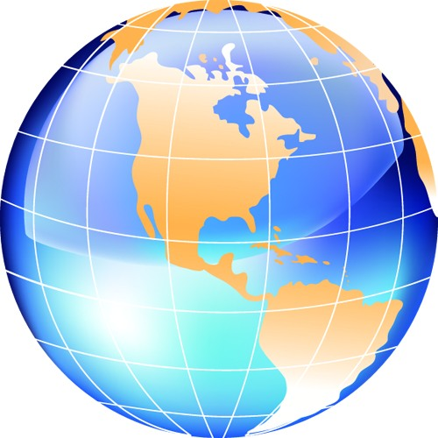
меридиан
параллель
южный полюс
северный полюс
экватор

3. Подпиши названия материков.

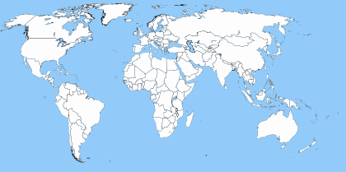

4. Подчеркни названия океанов.
Атлантический, Северный-Ледовитый, Гималаи, Южный, Эльбрус, Тихий, Волга, Индийский.

5. Подпиши названия условных знаков.
____________________ _______________________ ___________________

_____________________ _________________________ _____________________
6.Соедини по смыслу.
Холм |  | вершина, подошва, склон
Овраг |  | вершина, устье, дно, склон

7. Допиши правило.
Линия, где небо как будто сходится с землей это - ___________________________________________ .

8. Подпиши стороны горизонта, и определи направление корабликов.
С

Оценка:

Проверочная работа. Учени_________________________________

1 Расставь номера, соответствующие предложению.
1. Испарение.
2. Водоемы.
3. Осадки.
4. Образование облаков.
5. Грунтовые воды.
6. Просачивание.
7. Водяной пар.
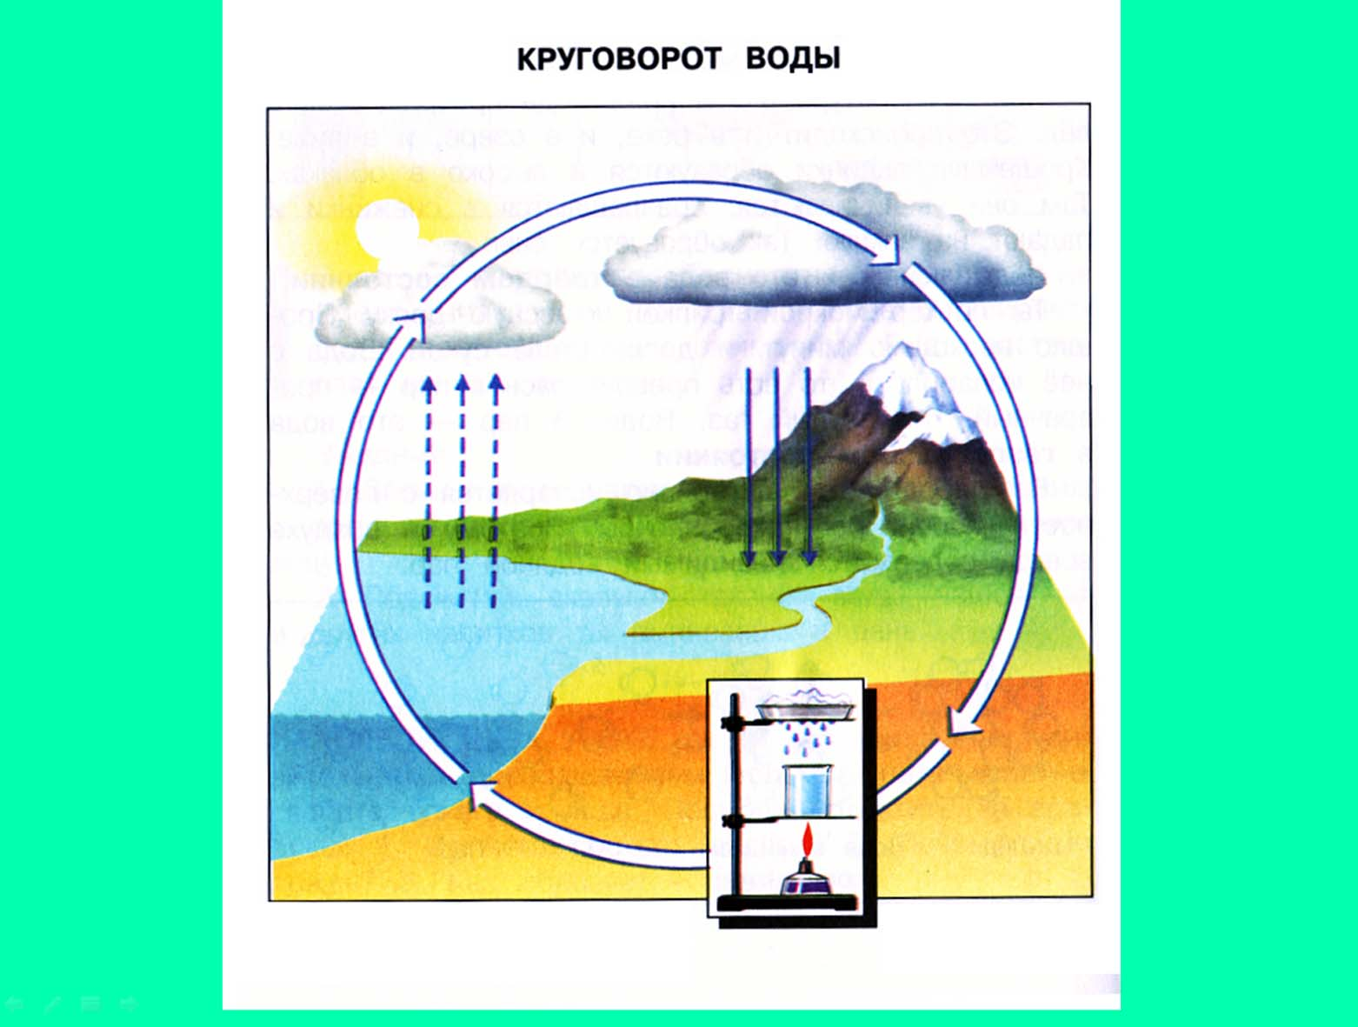
2. Подпиши названия облаков.
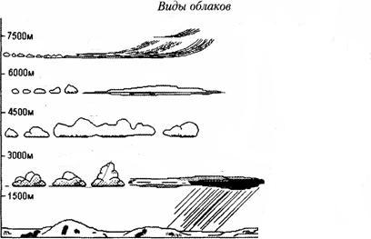

Тест по теме «Вода». Учени.....................................................................................

1. Какое свойство воды указано неверно?
 прозрачная  не имеет запаха  бесцветная  солёная на вкус
2. Как можно очистить загрязнённую воду?
 нагреть  профильтровать  охладить  заморозить
3. Что происходит с водой при охлаждении?
 ничего  расширяется  сжимается  мутнеет
4. Укажи состояние воды при температуре ниже 0◦с.
 жидкое  газообразное  твёрдое  мягкое
5. Почему чай становится сладким, если добавить туда сахар?
 вода прозрачна  вода – растворитель  вода не имеет запаха  при нагревании расширяется
6. Что представляет собой вода в газообразном состоянии?
 лёд  капли  водяной пар  сугроб
7. Почему водоёмы не промерзают до дна?
 лёд постоянно тает  лёд легче воды  на глубине вода теплее  вода превращается в пар
8. Почему вода в океанах и морях не пригодна для питья?
 она солёная  она мутная  она загрязнена  она зелёная
9. Укажи во что может превратиться вода.
 в иней  в кислоту  в дождь  в росу
10. Какие стадии проходит вода при постоянном круговороте воды в природе?
 испаряется  образует облака  загрязняется  выпадает в виде осадков

Тест по теме «Вода». Учени.....................................................................................

1. Какое свойство воды указано неверно?
 прозрачная  не имеет запаха  бесцветная  солёная на вкус
2. Как можно очистить загрязнённую воду?
 нагреть  профильтровать  охладить  заморозить
3. Что происходит с водой при охлаждении?
 ничего  расширяется  сжимается  мутнеет
4. Укажи состояние воды при температуре ниже 0◦с.
 жидкое  газообразное  твёрдое  мягкое
5. Почему чай становится сладким, если добавить туда сахар?
 вода прозрачна  вода – растворитель  вода не имеет запаха  при нагревании расширяется
6. Что представляет собой вода в газообразном состоянии?
 лёд  капли  водяной пар  сугроб
7. Почему водоёмы не промерзают до дна?
 лёд постоянно тает  лёд легче воды  на глубине вода теплее  вода превращается в пар
8. Почему вода в океанах и морях не пригодна для питья?
 она солёная  она мутная  она загрязнена  она зелёная
9. Укажи во что может превратиться вода.
 в иней  в кислоту  в дождь  в росу
10. Какие стадии проходит вода при постоянном круговороте воды в природе?
 испаряется  образует облака  загрязняется  выпадает в виде осадков

Тест по окружающему миру. 2 четверть _______________________________________

- Соедините стрелками, тела с их состоянием.
Капля росы
Карандаш жидкое тело
Воздух твёрдое тело
Сок газообразное тело
Металл
- Запишите числами температуру.
Семь градусов выше нуля…………, девять градусов ниже нуля…………, четыре градуса мороза…………, тринадцать градусов тепла……………, нуль градусов…………… .
- Допишите правило.
Для точного измерения температуры воздуха, воды, почвы, тела служит прибор - ………………………...
- Выберите и подчеркните вещества, из которых состоит воздух.
Азот, гранит, кислород, микробы, вода, углекислый газ, песок.
- Выберите и зачеркните неверные свойства.
Свойства воздуха: бесцветный, с запахом, расширяется при нагревании, непрозрачный, при охлаждении сжимается.
Свойства воды: белая, прозрачная, без запаха, является растворителем, при нагревании расширяется, при охлаждении превращается в пар.
- Допишите правила.
Лёд и снег – это вода в ………………………… состоянии.
Водяной пар – это вода в ………………………………… состоянии.
- Выберите и подчеркните, в виде чего может быть вода в природе.
Туман, лёд, град, камни, луна, снег, дождь, воздух, пар, солнце, иней.
- Выбери верное утверждение.
Как ты можешь помочь охране воздуха?
 меньше дышать  не ездить в автобусе  высаживать деревья  бороться с браконьерами
- Подчеркни верные высказывания.
Воду можно очищать с помощью: 1) фильтра, 2) особыми бактериями, 3) охлаждения.
- Исправь ошибки в предложениях.
- Воздух не загрязняют выхлопные газы с заводов и фабрик.
- Водитель, который моет машину в реке, не наносит вреда природе.
- Школьники могут помочь загрязнению воздуха, высаживая деревья.
- Пресной воды на Земле много, её не нужно экономить.

1. Он очень нужен детворе
Он на дорожке во дворе
Он и на стройке и на пляже
Он и в стекле расплавлен даже. (Песок)
2. Не зря она варилась
В доменной печи
На славу получились
Ножницы, ключи. (Руда)
3. Белый камушек растаял
На доске он след оставил. (Мел)
4. Очень прочен и упруг
Строителям надежный друг.
Дома, ступени, постаменты
Красивы станут и заметны. (Гранит)
5. Без нее не побежит
Не автобус, не такси,
Не поднимется ракета.
Отгадайте, что же это. (Нефть)
6. Он несет в дома тепло,
От него кругом светло.
Помогает плавить стали,
Делать краски и эмали.
Черный, блестящий –
Труженик настоящий. (Уголь)
7. Если встретишь на дороге,
То увязнут сильно ноги.
Чтоб сделать миску или вазу,
Она понадобится сразу. (Глина)
8. По трубе течет –
Пироги печет. (Газ)
9. Росли на болоте растения –
Стали топливом и удобрением. (Торф)
10. Покрывают им дороги,
Улицы в селениях.
А еще он есть в цементе
Сам он удобрение. (Известняк)

Проверочная работа. Учени___________________________________________

1. Выбери и подчеркни нужное слово из скобок.
Из горных пород состоит (воздушная, твёрдая, водная) оболочка Земли.

2. Допиши предложение.
При извержении вулкана из глубины недр Земли вырывается ______________________ .

3. Соедини стрелками название горной породы с её видом.
Гранит
Известняк
Магматические Базальт Осадочные
породы Торф породы
Каменный уголь

4. Соедини название горной породы с описанием её образования.

Торф остатки древних гигантских деревьев, оказавшихся под водой.
Каменный уголь остатки живых организмов, которые скапливались на дне древних морей.
Известняк образован на болотах от отмирающих частей водных растений.

5. Допиши предложение.
Из гранита образуются песок, галька, глина под воздействием ______________ и _______________ .

Проверочная работа. Учени___________________________________________

1. Выбери и подчеркни нужное слово из скобок.
Из горных пород состоит (воздушная, твёрдая, водная) оболочка Земли.

2. Допиши предложение.
При извержении вулкана из глубины недр Земли вырывается ______________________ .

3. Соедини стрелками название горной породы с её видом.
Гранит
Известняк
Магматические Базальт Осадочные
породы Торф породы
Каменный уголь

4. Соедини название горной породы с описанием её образования.

Торф остатки древних гигантских деревьев, оказавшихся под водой.
Каменный уголь остатки живых организмов, которые скапливались на дне древних морей.
Известняк образован на болотах от отмирающих частей водных растений.

5. Допиши предложение.
Из гранита образуются песок, галька, глина под воздействием ______________ и _______________ .

Тест по теме «Природные сообщества» учени_______________________________

1. Запиши номер растения в соответствующий столбик таблицы.

1. василек 2.дуб 3.пшеница 4.ряска 5.рябина 6.кубышка 7.багульник 8.ель 9.ячмень 10.тимофеевка 11.клевер 12.клюква 13.камыш 14.росянка 15.вьюнок
лес | луг | поле | водоём | болото

2. Зачеркни лишних животных в каждом столбике.
Живут в лесу | Живут на лугу | Живут на поле | Живут в водоеме | Живут в болоте
Кулик  Бурундук  Полёвка  Колорадский жук  Водомерка  Заяц-беляк  Водяная крыса  Жаворонок  Канюк  Сова  Цветочная муха  Тритон  Болотная гадюка  Зимородок | Кулик  Бурундук  Полёвка  Колорадский жук  Водомерка  Заяц-беляк  Водяная крыса  Жаворонок  Канюк  Сова  Цветочная муха  Тритон  Болотная гадюка  Зимородок | Кулик  Бурундук  Полёвка  Колорадский жук  Водомерка  Заяц-беляк  Водяная крыса  Жаворонок  Канюк  Сова  Цветочная муха  Тритон  Болотная гадюка  Зимородок | Кулик  Бурундук  Полёвка  Колорадский жук  Водомерка  Заяц-беляк  Водяная крыса  Жаворонок  Канюк  Сова  Цветочная муха  Тритон  Болотная гадюка  Зимородок | Кулик  Бурундук  Полёвка  Колорадский жук  Водомерка  Заяц-беляк  Водяная крыса  Жаворонок  Канюк  Сова  Цветочная муха  Тритон  Болотная гадюка  Зимородок

3. Дополни цепи питания недостающими звеньями.

___________________ - цветочная муха - ____________________ - ястреб

Водоросли - _______________________ - карп - ______________________

_______________________ - колорадский жук - ________________________

Кровь животных - __________________ - лягушка - ________________________

____________________ - мышь-полёвка- ___________________________

